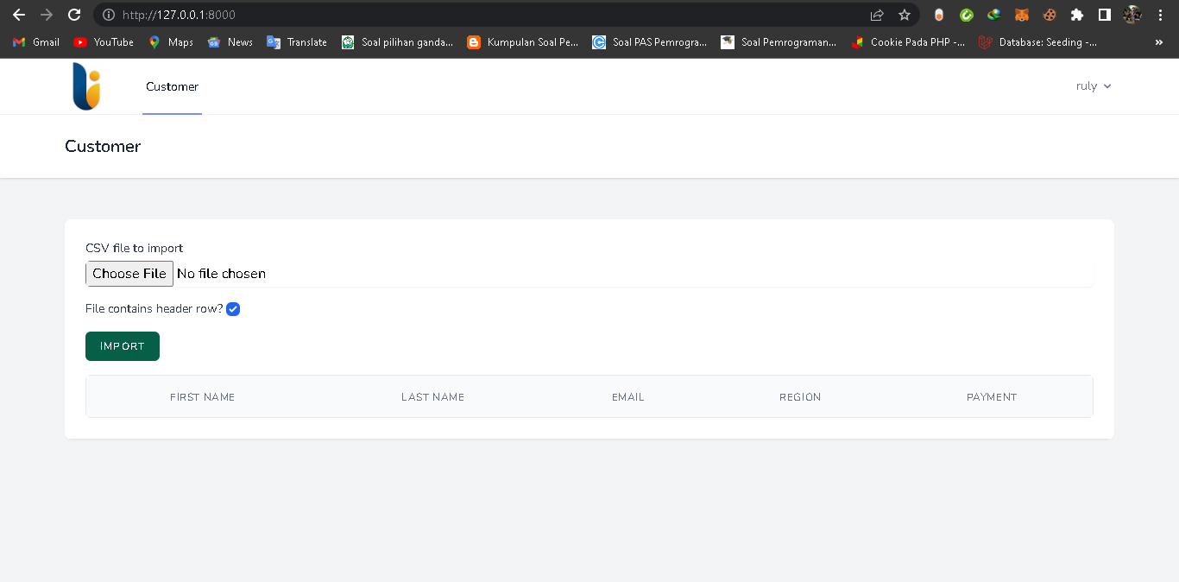

1. Laravel – Form Customer Dengan Data Kosong -> Mengimport Dokumen CSV Terlebih Dahulu

Dengan Mengklik Button Choose File

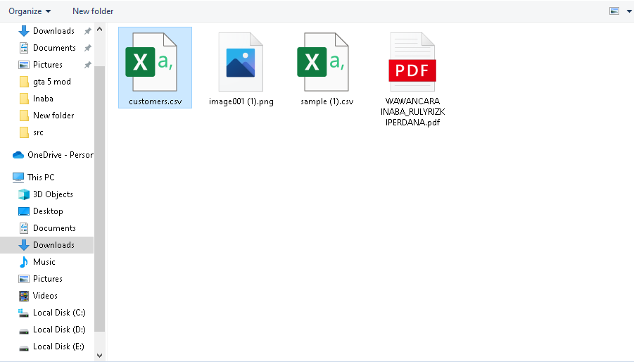

1. Kemudian Pilih Data CSVnya

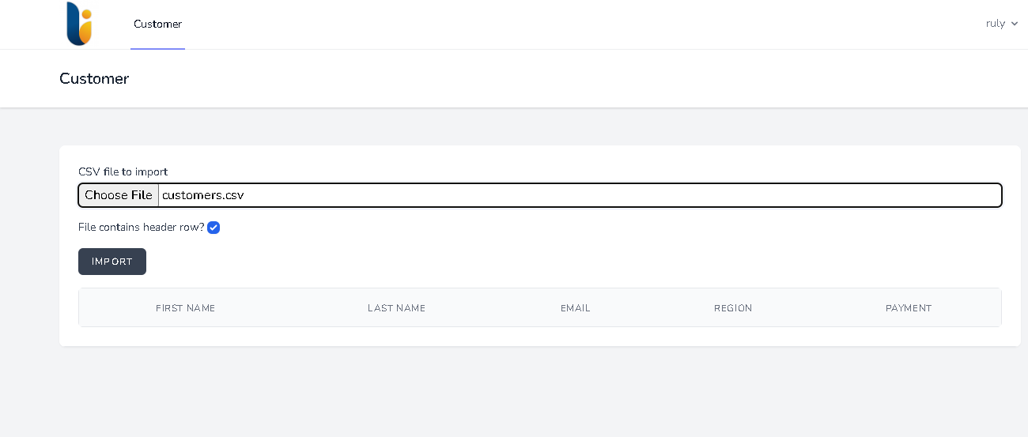3. Pastikan data yang dipilih sudah benar, jika sudah kemudian tekan button Import

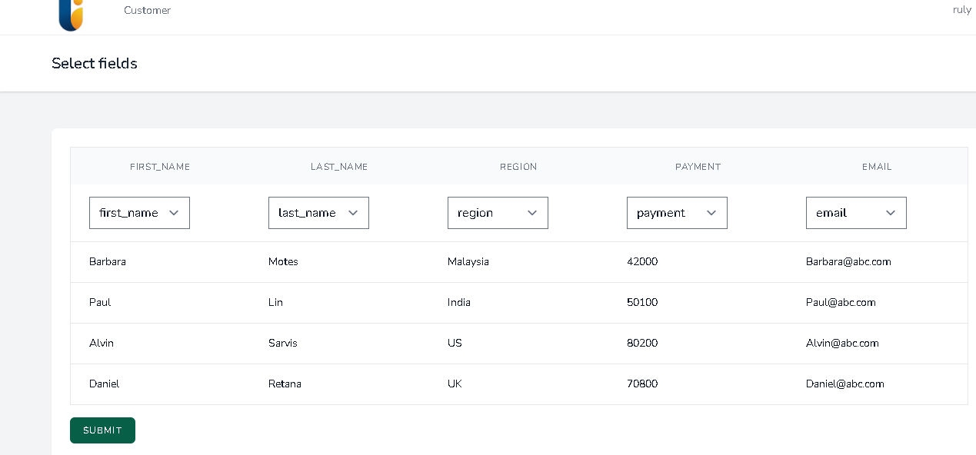4. Kemudian Ditunjukkan ke penampungan data, dan anda diperkenankan memilih data yang mana yang akan dimasukan sesuai kolom field yang tersedia diatas, jika sudah tekan button submit

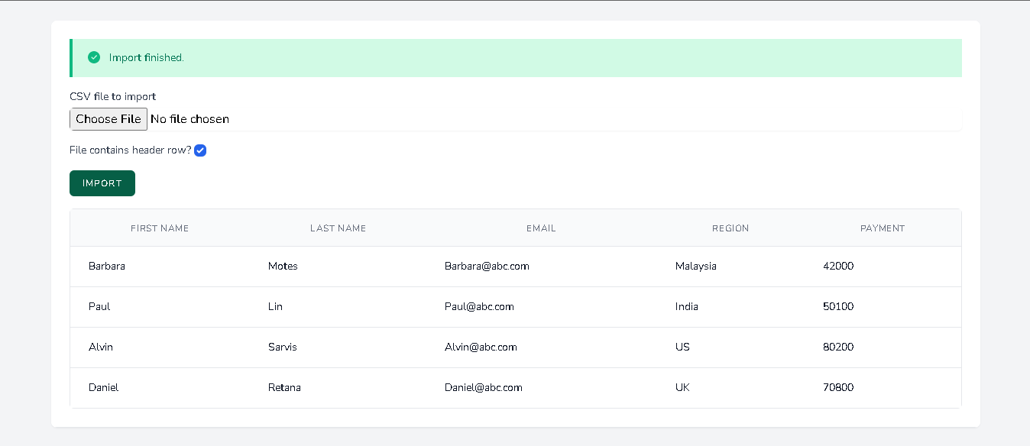5.Jika Sudah Maka Akan Menampilkan Data Sesuai Urutan Pilihan Field kolom yang telah dipilih tadi